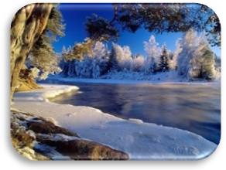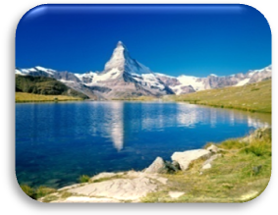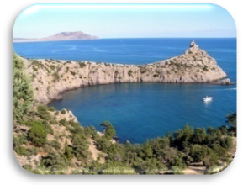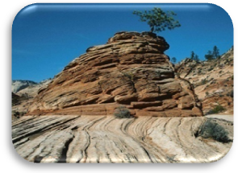
Самые крупные озера мира
по площади.
Ранг | Озера | Материк | Площадь,  тыс. км²
1. | Каспийское | Евразия | 376*
2. | Верхнее | Северная Америка | 82,4
3. | Виктория | Африка | 68,0
4. | Гурон | Северная Америка | 59,6
5. | Мичиган | Северная Америка | 58,0
6. | Танганьика | Африка | 34,0
7. | Байкал | Евразия | 31,5
8. | Ньяса | Африка | 30,8
9. | Большое Медвежье | Северная Америка | 30,2
10. | Большое Невольничье | Северная Америка | 28,6

*При уровне –28 м

